За підсумками 2018/2019 навчального року рівень навчальних досягнень по класах такий:

Моніторинг навчальних досягнень учнів за 2018/2019 навчальний рік по класах

Рівень навчальних досягнень за 2018/2019 навчальний рік з української мови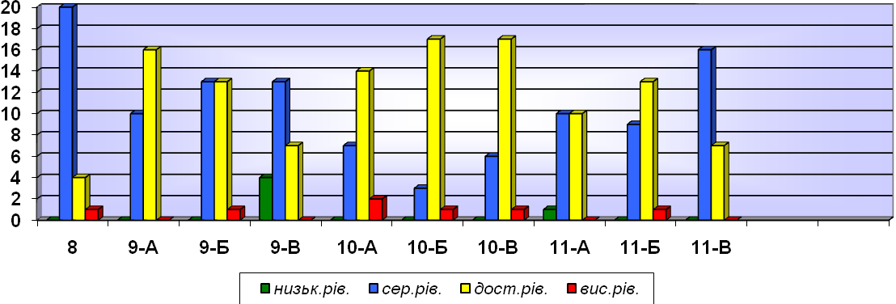

Рівень навчальних досягнень за 2018/2019навчальний рік з української літератури 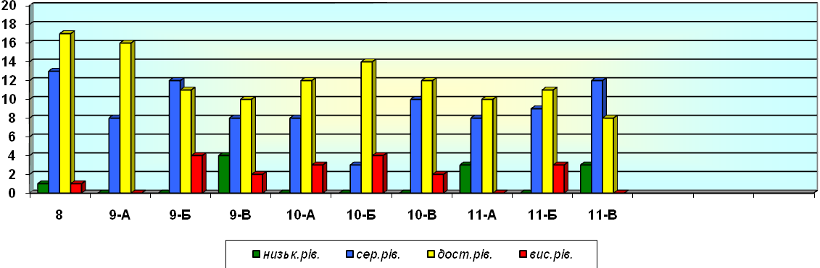

Рівень навчальних досягнень за 2018/2019навчальний рік з зарубіжної літератури 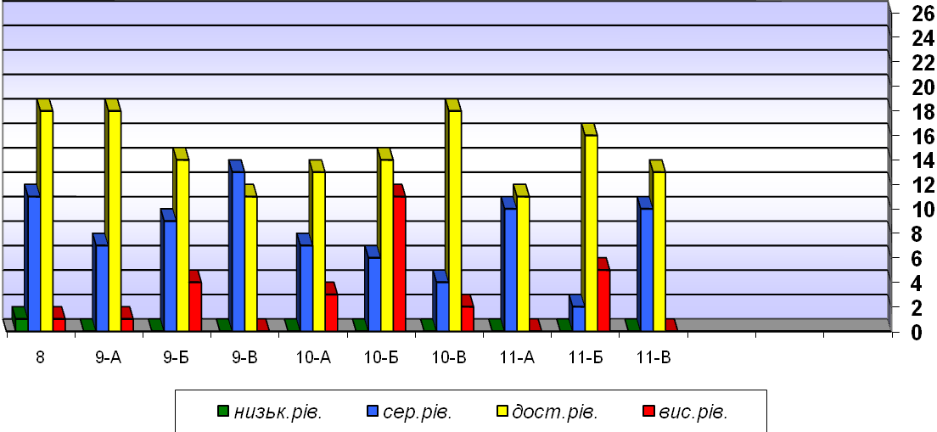

Рівень навчальнихдосягнень за 2018/2019навчальний рік з англійської мови



Рівень навчальних досягнень за 2018/2019навчальний рік з історії України



Рівеньнавчальнихдосягнень за 2018/2019навчальний рік з всесвітньої історії



Рівень навчальних досягнень за 2018/2019 навчальний рік з алгебри

(10-ті класи – з математики)



Рівень навчальних досягнень за 2018/2019 навчальний рік з геометрії

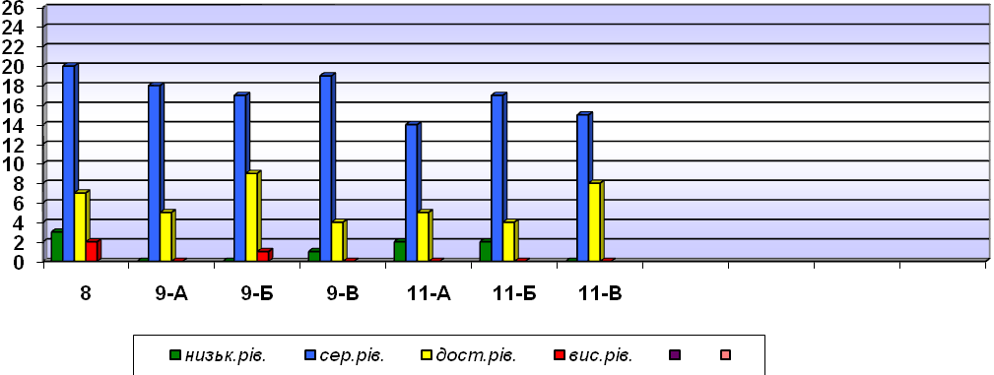

Рівень навчальних досягнень за 2018/2019навчальний рік з інформатики



Рівень навчальних досягнень за 2018/2019 навчальний рік з фізики 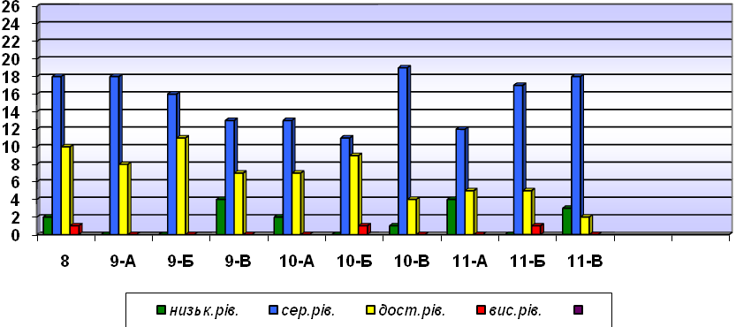

Рівень навчальних досягнень за2018/2019 навчальний рік з хімії 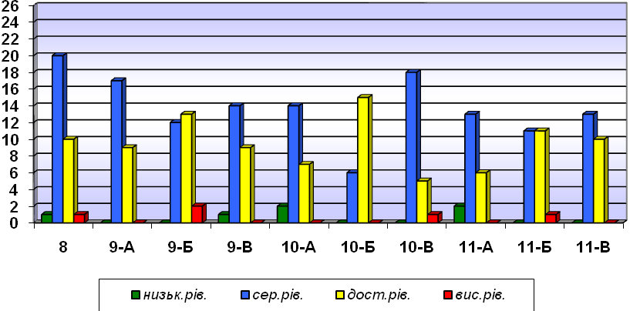

Рівень навчальних досягнень за 2018/2019 навчальний рік з біології 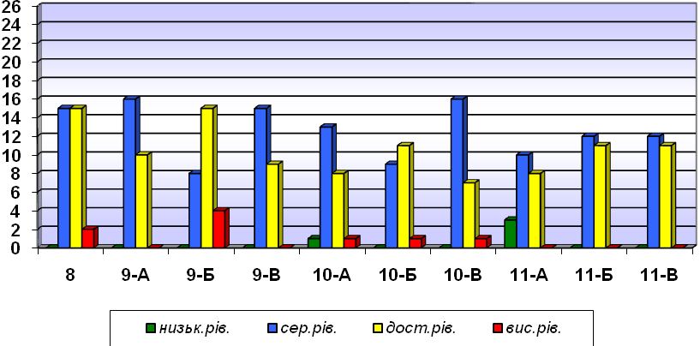

Рівеньнавчальнихдосягнень за 2018/2019 навчальний рік з географії 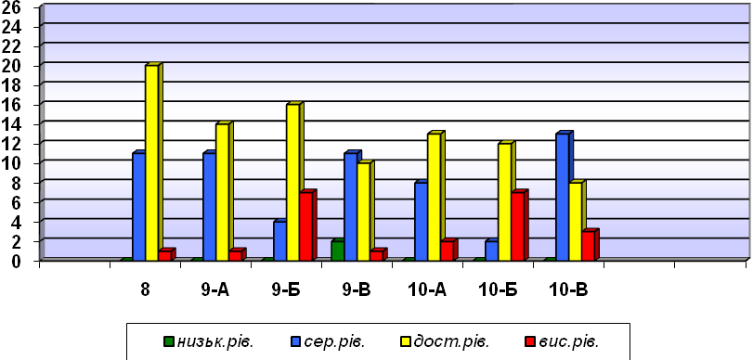

Рівеньнавчальнихдосягнень за 2018/2019 навчальний рік з основ здоров’я 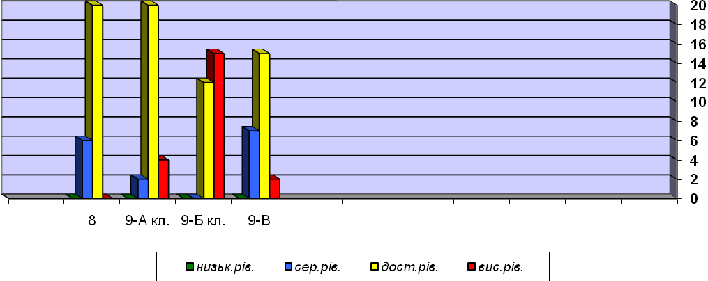

Рівеньнавчальнихдосягнень за 2018/2019 навчальний рік з трудового навчання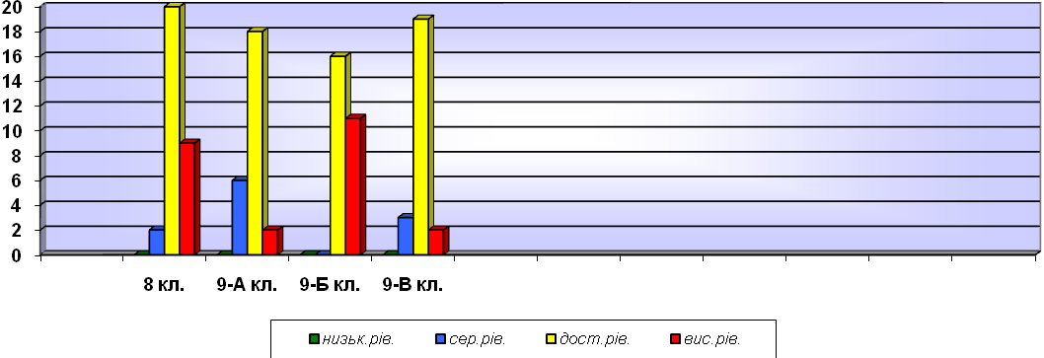

Рівеньнавчальнихдосягнень за 2018/2019 навчальний рік з харківщинознавства

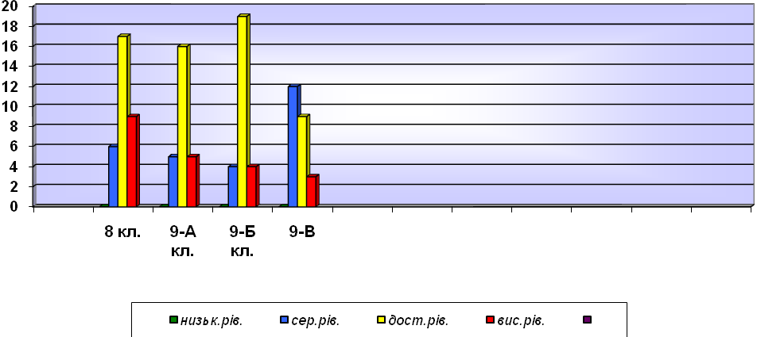

Рівеньнавчальнихдосягнень за 2018/2019 навчальний рік з правознавства

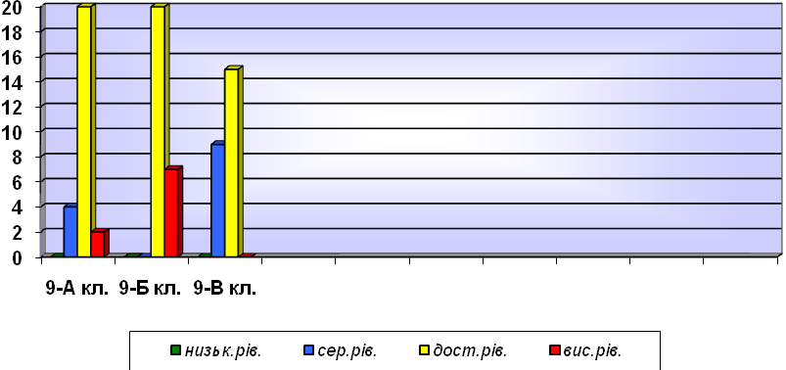

Рівеньнавчальнихдосягнень за 2018/2019 навчальний рік з мистецтва та художньої культури

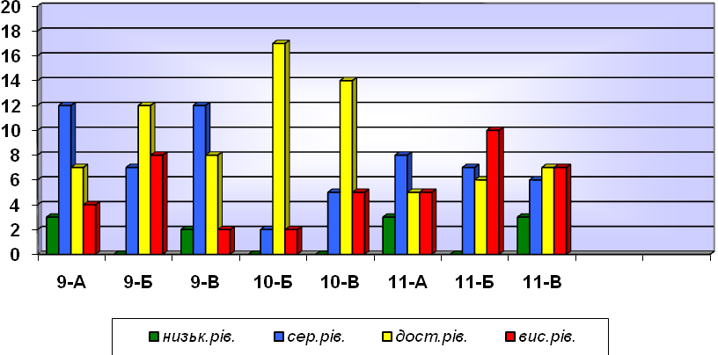

Рівеньнавчальнихдосягнень за 2018/2019 навчальний рік з технологій

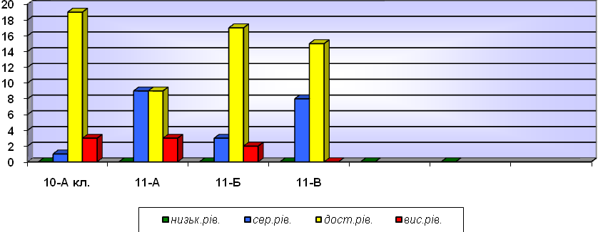

Рівеньнавчальнихдосягнень за 2018/2019 навчальний рік із Захисту Вітчизни

